**嵩县丰源钼业有限责任公司雷门沟钼矿井泉沟排土场建设项目环境影响评价**

**公众参与说明**

**嵩县丰源钼业有限责任公司**

2023年4月

# 1．概述

嵩县丰源钼业有限责任公司雷门沟钼矿井泉沟排土场位于洛阳市嵩县德亭镇雷门沟井泉沟，新建井泉沟排土场分台阶堆放，最低排放标高660m，排土场顶标高为748m，总堆高88m。作业台阶高度14-60m，作业台阶坡比1:1.5。设置748m，734m，720m平台，平台高度14m，宽度5m。720至沟底设置一个高边坡，边坡高度60m，排土场总高度88m，设计堆放容积105万立方米。排土场西侧设置截水沟，上游设置拦水坝，内部设置排水涵洞，下游设置拦渣坝。本项目已于2022年5月13日通过了嵩县发展和改革委员会的备案，项目代码：2205-410325-04-02-547077，项目总投资987万元。

2023年1月13日，我单位嵩县丰源钼业有限责任公司委托洛阳市永青环保工程有限公司编制《嵩县丰源钼业有限责任公司雷门沟钼矿井泉沟排土场建设项目环境影响报告书》。

在环评报告书编制过程中，我单位严格按照《环境影响评价公众参与办法》（生态环境部令第4号）的要求，开展公众参与，第一次公示采用现场张贴、网络公示方式，第二次公示采用现场张贴、网络公示、项目所在地公众易于接触的报纸公开同步进行。

# 2．公示信息及征求意见

## 2.1 公示信息内容

本项目第一次公示时间为2023年1月13日，在环保信息网网站开展一次公示，告知公众拟建项目建设概要、建设单位名称及联系方式、评价单位名称及联系方式、环境影响评价的工作程序和主要工作内容、征求公众意见的主要事项以及公众提出意见的主要方式等。第二次公示（征求意见稿公示）时间为2023年3月21日至4月3日，在环保信息网网站进行网上公示，同时在周边敏感点进行张贴公示，公示期间同步在“东方今报”进行报纸公示。公示内容包括工程概况、环境影响及控制措施、环境影响报告书提出的环境影响评价结论要点、公众参阅环境影响报告书简本的方式、征求公众意见的范围和主要事项以及公众提出建议的方式等。

## 2.2 公示载体

### 2.2.1 网络公示

（1）第一次公示

建设单位于2023年1月13日在环保信息网（网址：http://hnhbxxw.uf8.cn/hpksinfo-335.html）进行第一次网上公示。公示截图如下。

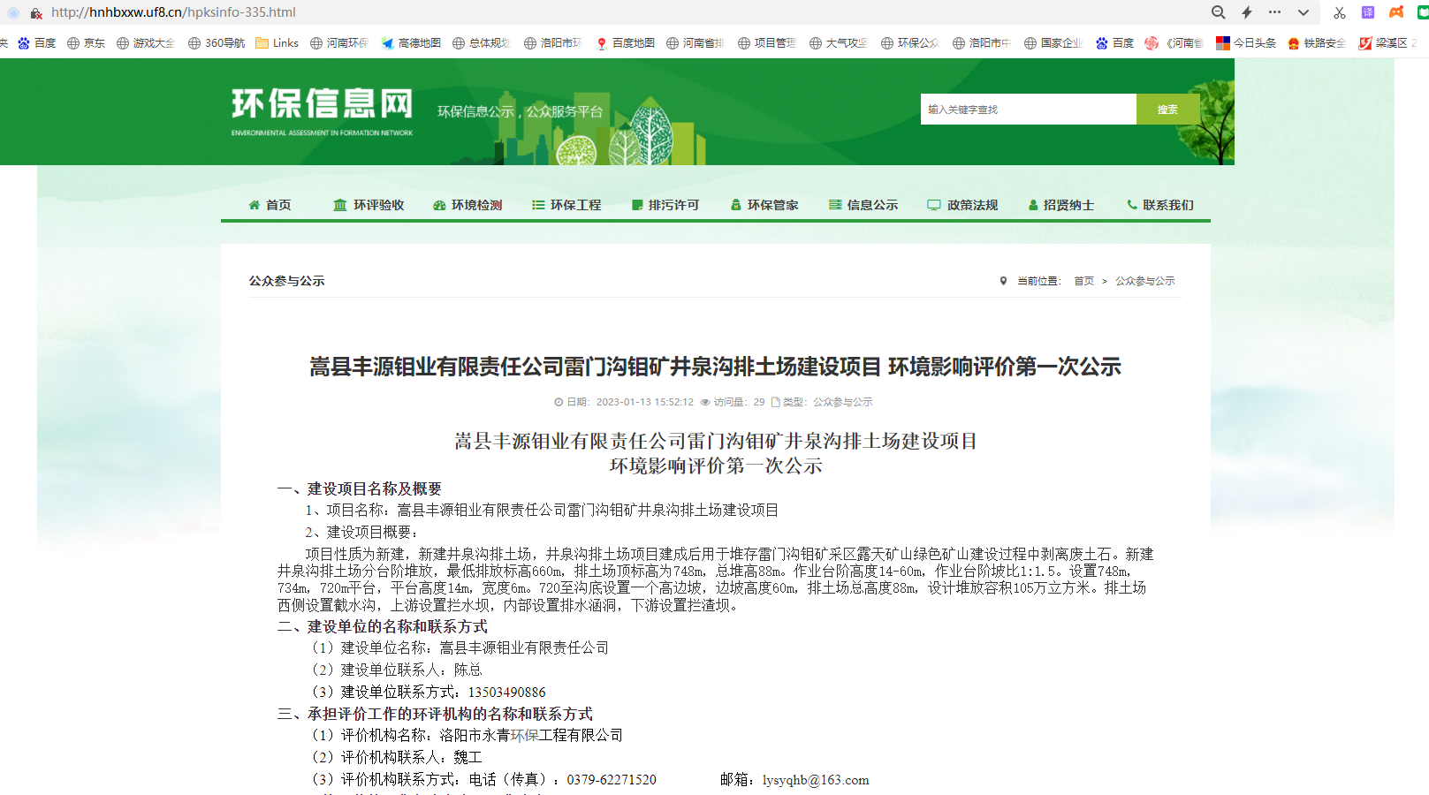

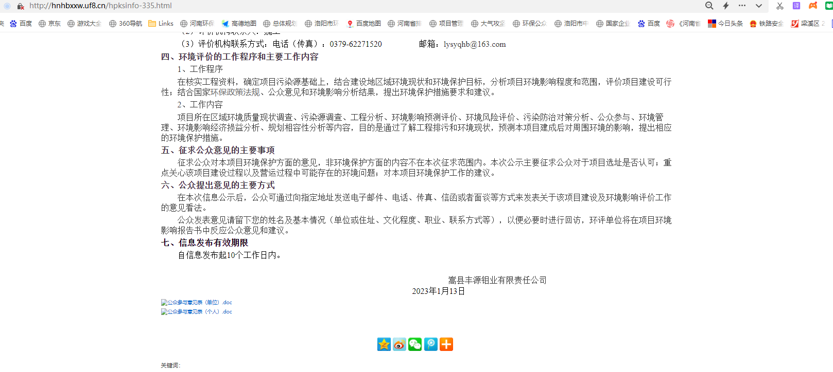

**一次公示网上公示截图**

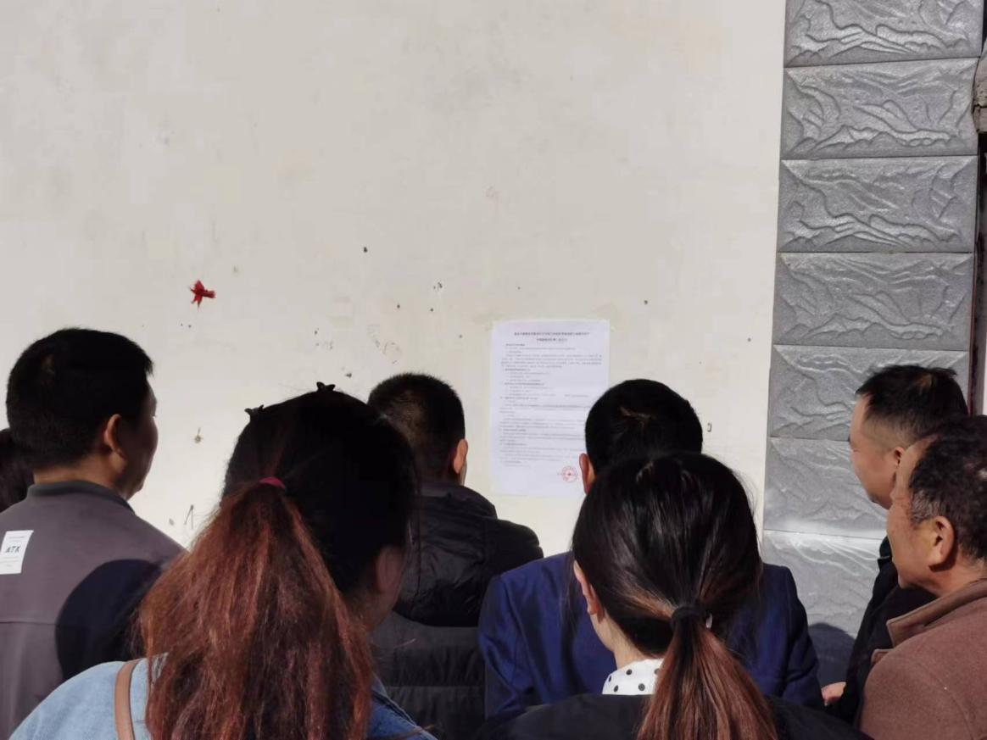

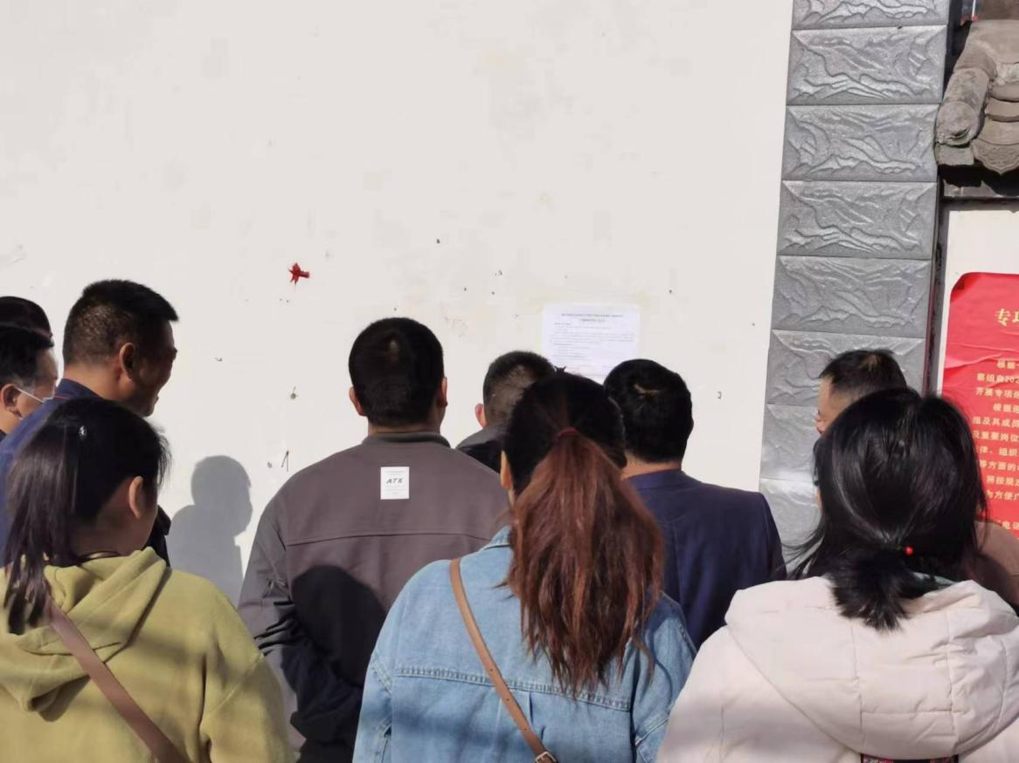

**一次现场公示照片**

（2）征求意见稿公示

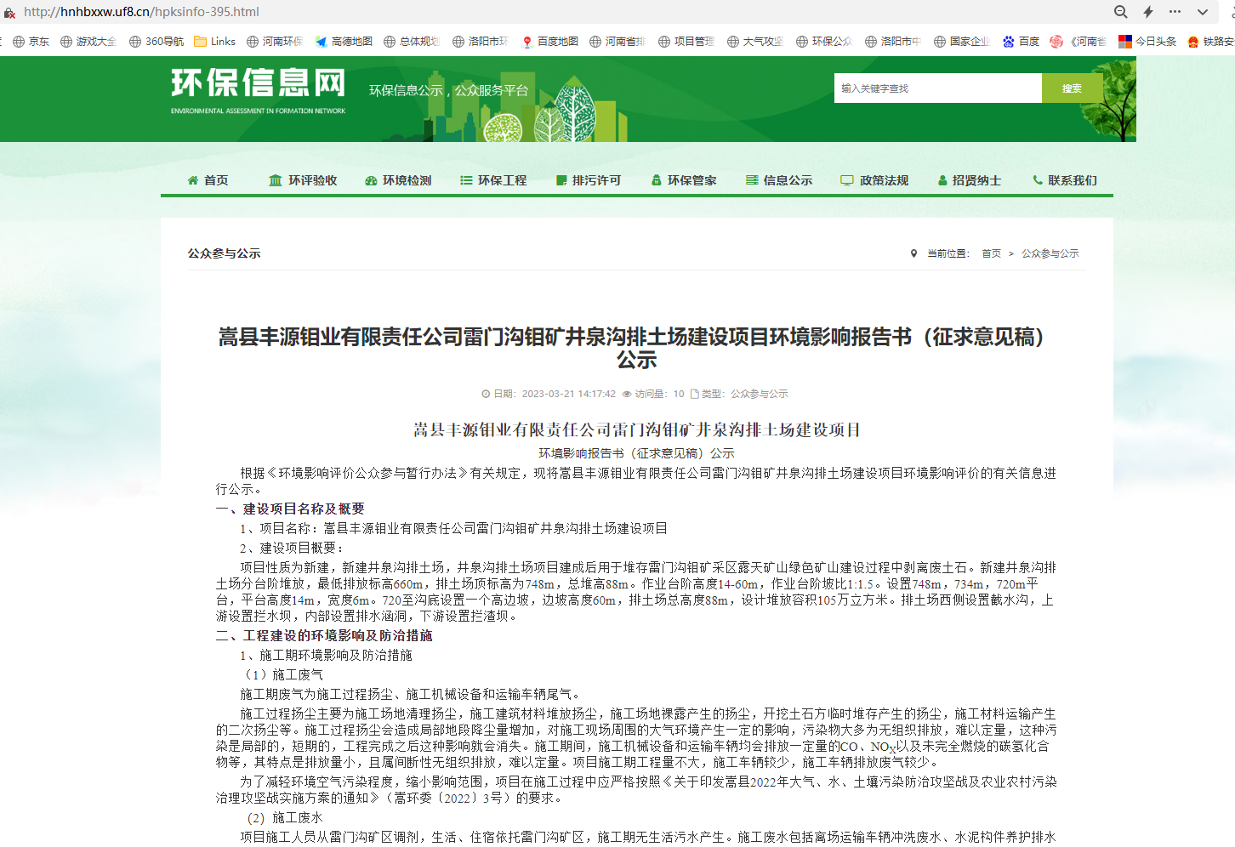建设单位于2023年3月21日至4月3日期间在环保信息网（网址：http://hnhbxxw.uf8.cn/hpksinfo-395.html）进行了征求意见稿公示。公示截图如下。

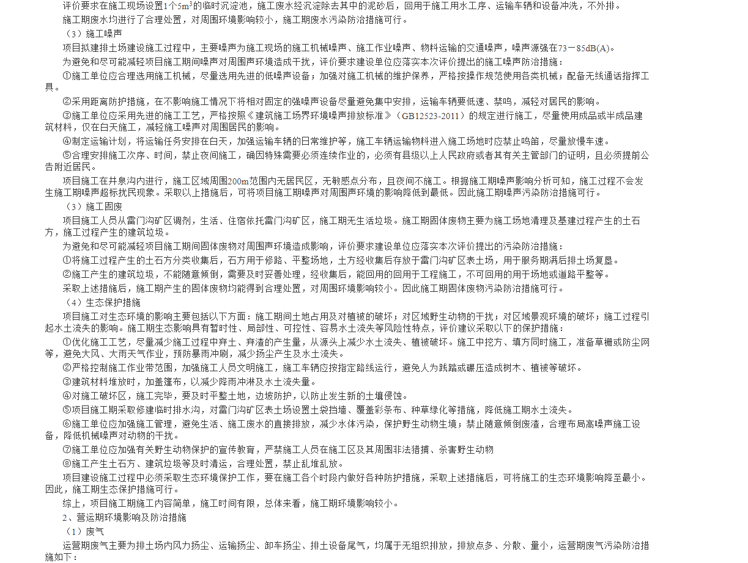

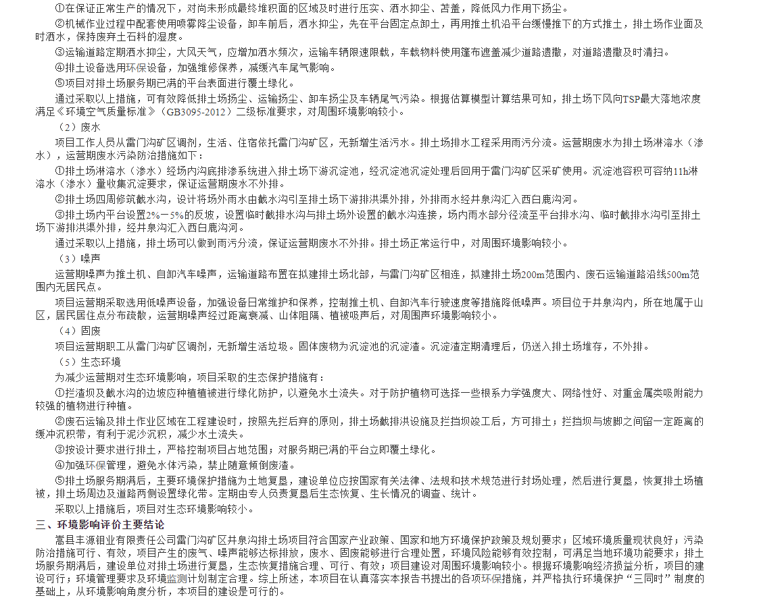

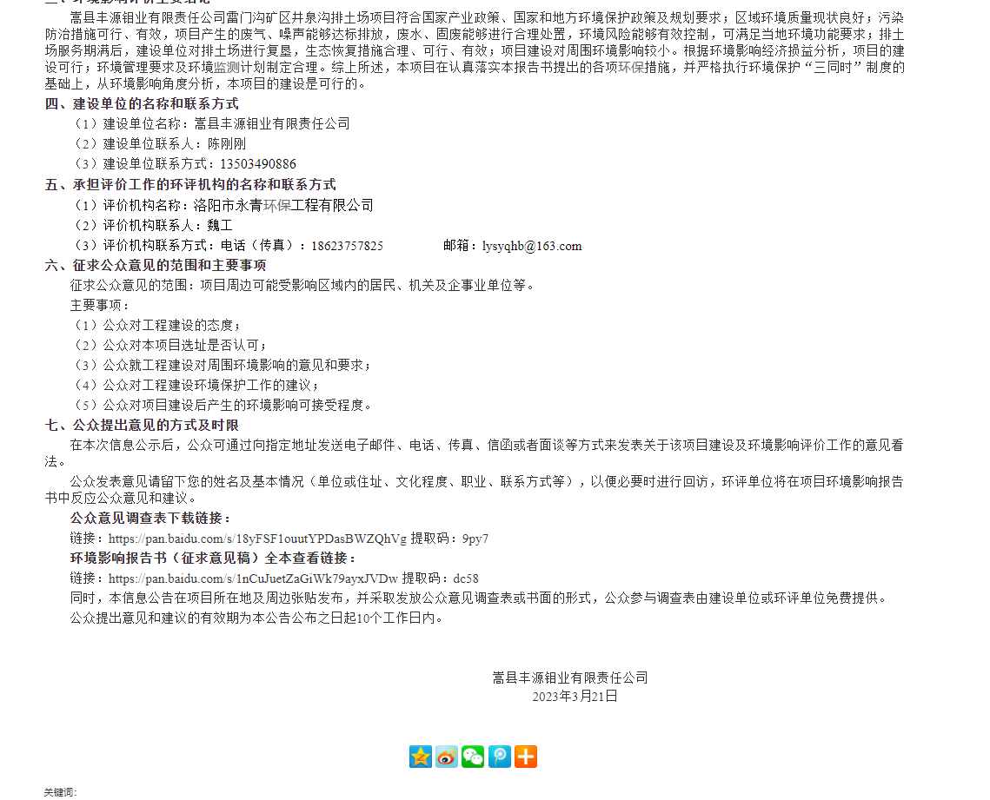

**二次公示网上公示截图**

### 2.2.2 张贴公示

建设单位于2023年3月21日至4月3日期间在项目附近居民点进行了现场张贴公示。现场张贴公示照片如下。

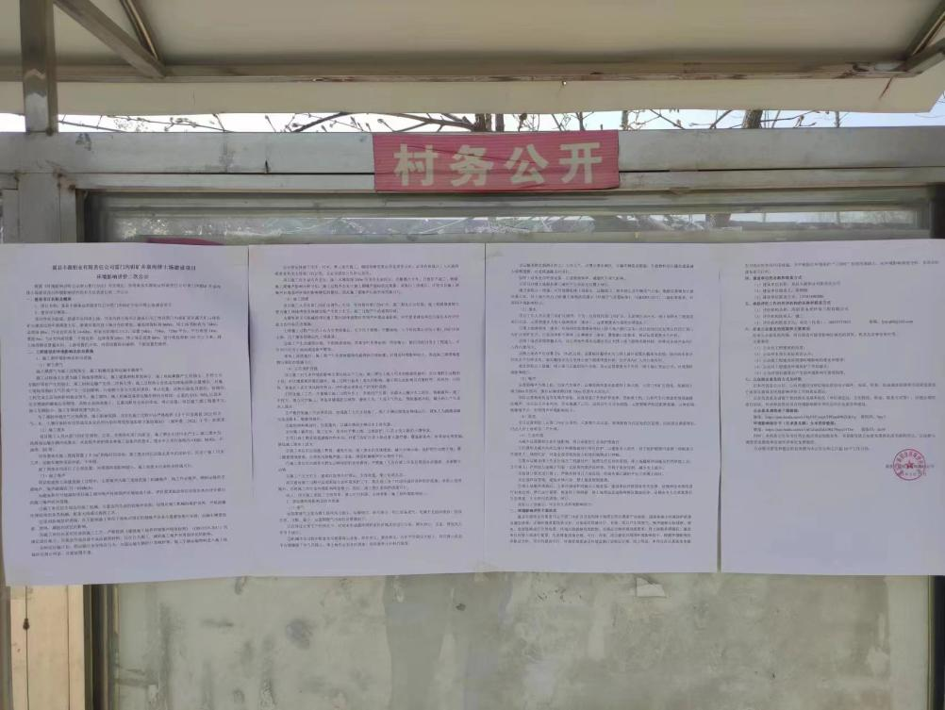

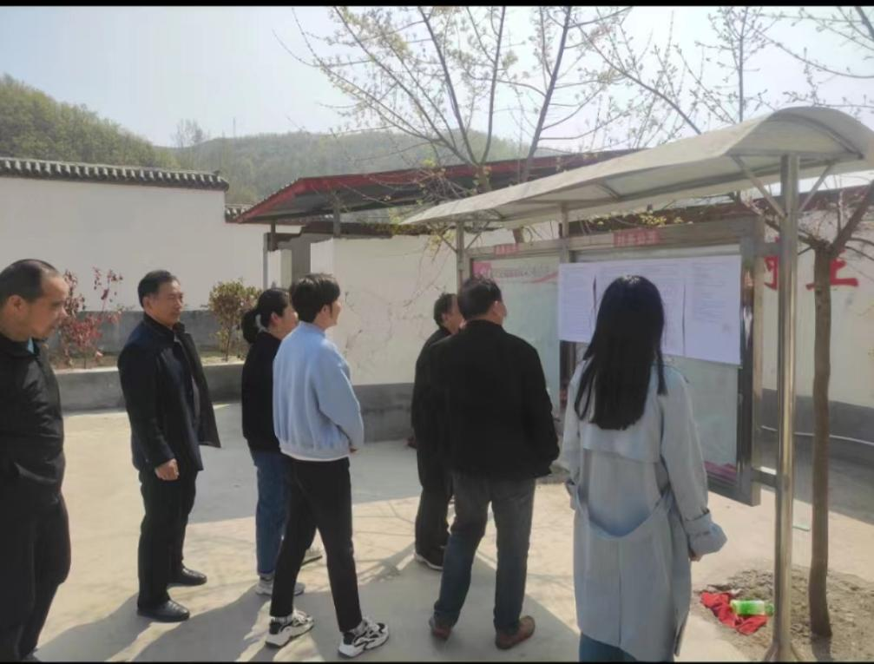

上河南村组现场张贴公示照片

### 2.2.3报纸公示

建设单位分别于2023年3月31日和4月1日在东方今报上对项目征求意见稿进行了公示，公示截图如下：

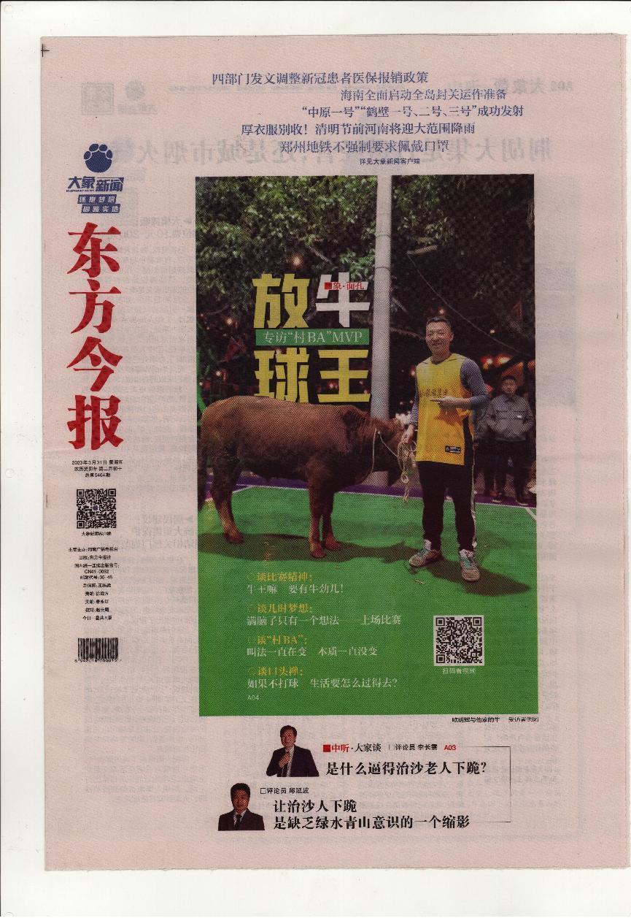

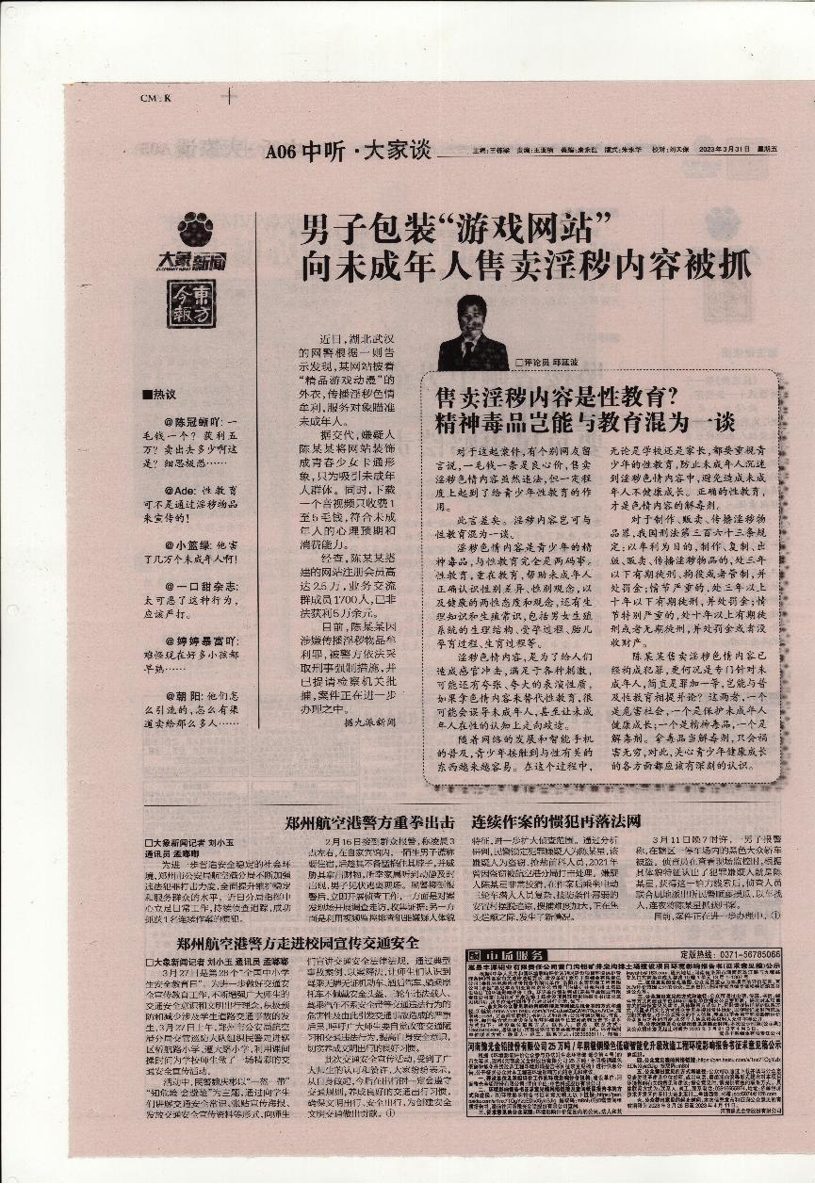

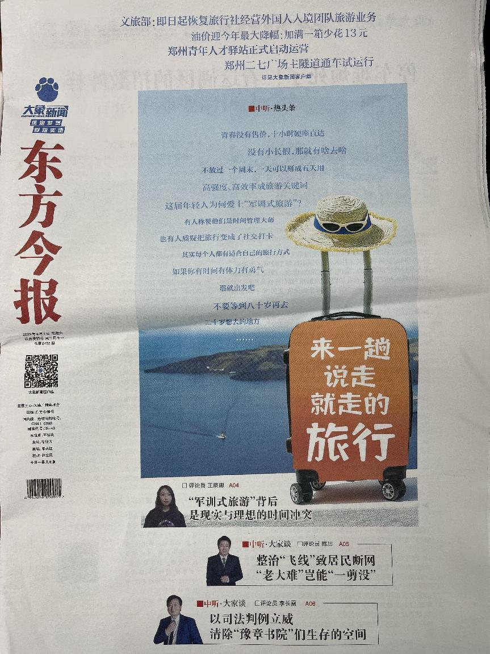

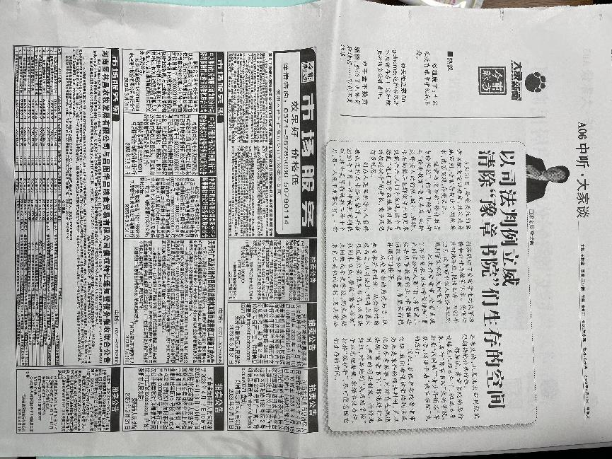

# 3．公众意见处理

通过此次公众调查，未收到公众质疑性意见，说明公众对本项目的建设持支持态度。建设单位承诺要认真落实各项污染防治措施，加强管理，在发展经济的同时，尽力减少对当地环境的影响。

# 4．其他内容

嵩县丰源钼业有限责任公司按照《环境影响评价公众参与办法》（生态环境部令第4号）进行了公众参与工作，嵩县丰源钼业有限责任公司承诺公众参与过程客观、真实，请各级环保部门和公众进行监督。

# 5．报批前公开情况

根据《环境影响评价公众参与办法》要求，建设单位在向嵩县生态环境局报批环境影响报告书前，于 2023 年4月24日在环保信息网公开拟报批的环境影响报告书全文和公众参与说明。

嵩县丰源钼业有限责任公司

2023年4月24日